Главное управление образования Курганской области
Государственное бюджетное профессиональное
образовательное учреждение
«Альменевский аграрно-технологический техникум»

Программа
по гражданско-патриотическому воспитанию
Предназначена для обучающихся техникума.
Срок реализации – период обучения в техникуме.

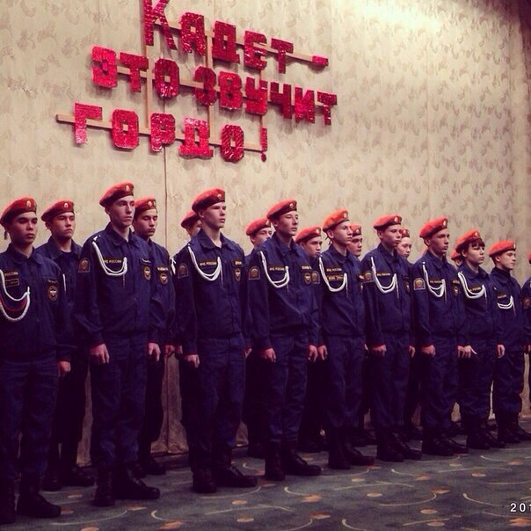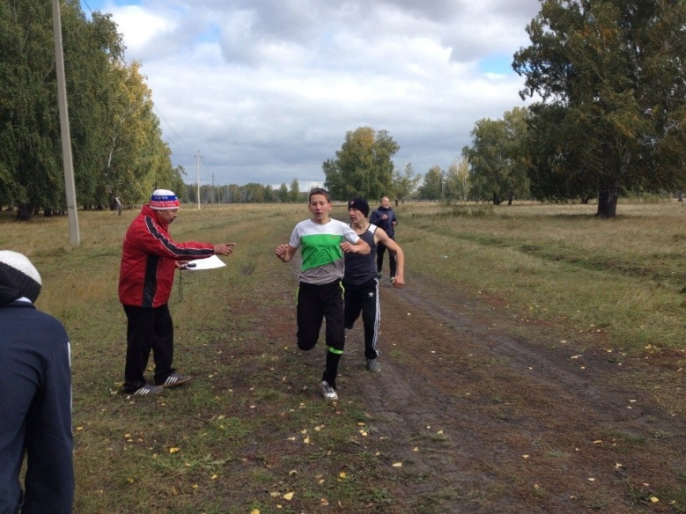

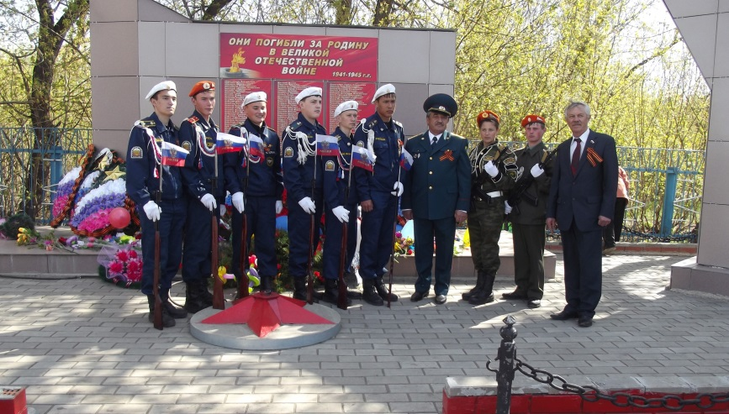

с.Альменево

Рассмотрена на МО Принята на педагогическом «Утверждаю»
по воспитательной совете директор ГБПОУ «ААТТ»
работе протокол №4 Белоусов А.Ф.
протокол №3 от 22.12.14 г.
от 08.12.14 г.

Паспорт программы

Наименование Программы | Программа по гражданско-патриотическому воспитанию обучающихся ГБПОУ «ААТТ»
Обоснование для разработки программы | - Конвенция «О правах ребёнка»;  - Декларация о правах ребенка;  - Конституция Российской Федерации;  - Семейный кодекс Российской Федерации  - Закон Российской Федерации «Об образовании в РФ»;  - Федеральный закон от 24.07.1998 № 124-ФЗ «Об основных гарантиях прав ребёнка в Российской Федерации»;  - Федеративный закон РФ от 24.06.1999 №120-ФЗ "Об основах системы профилактики безнадзорности и правонарушений несовершеннолетних";  - Стратегия Государственной национальной политики Российской Федерации на период до 2025 года (Утверждена Указом Президента Российской Федерации от 19 декабря 2012 г. N 1666  - Государственная программа «Патриотическое воспитание граждан Российской Федерации на 2011/2015 годы»,  - Целевая программа Курганской области «Развитие  образования и реализация государственной молодежной политики в Курганской области на 2011-2015 годы»;  - Устав ГБПОУ «ААТТ»;  - Программа развития ГБПОУ «ААТТ» на 2012-2015 гг;  - Приказы по ГБПОУ «ААТТ» по гражданско-патриотическому воспитанию;  - Локальные акты ГБПОУ «ААТТ»
Разработчик Программы | Авторский коллектив:  Сулейманов В.Я., Шарапова Ю.А., Садыкова З.Г., Чалышева Н.С.
Исполнители Программы | Педагогический коллектив техникума.  Обучающиеся техникума
Основные этапы и формы обсуждения Программы | 1.Обсуждение в коллективах обучающихся, педагогов, родителей.  2. Заседания ИМС  3. Собрания, занятия и мероприятия в коллективах.
Цели и задачи Программы | Цели программы - создание условий для формирования личности гражданина и патриота России с присущими ему ценностями, взглядами, ориентациями, установками, мотивами деятельности и поведения.  Задачи программы.  -создание условий для эффективного гражданско-патриотического воспитания обучающихся техникума;  - утверждение в сознании и чувствах обучающихся техникума патриотических ценностей, взглядов и убеждений, уважения к культурному и историческому прошлому России, к традициям, повышение престижа государственной, особенно военной, службы;  - создание механизма, обеспечивающего эффективное функционирование целостной системы гражданско-патриотического воспитания обучающихся техникума.
Ожидаемые результаты | Гражданско-патриотическая зрелость обучающихся техникума:  - соблюдение этических норм поведения и жизни;  - стремление к ведению здорового образа жизни;  - знание, почитание и продолжение лучших традиций семьи, техникума, государства;  - участие в мероприятиях всех уровней по гражданско-патриотической направленности..
Срок действия Программы | Срок обучения: 2014-2017 гг
Этапы реализации Программы | I этап – проектный: октябрь 2014г.  II этап – практический: декабрь 2014 –ноябрь 2016г.  III этап –аналитический: декабрь 2016- январь 2017г.
Организация контроля над реализацией Программы | Контроль над реализацией программы осуществляется администрацией ГБПОУ «ААТТ»: отчеты на ИМС , МО по воспитательной работе, на педсовете (по итогам).

Пояснительная записка
Программа определяет содержание, основные пути развития гражданско-патриотического воспитания в техникуме и направлена на воспитание патриотизма и формирование гражданственности у обучающихся.
Программа представляет собой определенную систему содержания, форм, методов и приемов педагогических воздействий.
Программа гражданско-патриотического воспитания имеет большое значение для решения ряда воспитательных и социальных проблем.
1.Актуальность проблемы гражданско-патриотического воспитания детей и молодежи
Становление гражданского общества и правового государства в нашей стране во многом зависит от уровня гражданского образования и патриотического воспитания. Сегодня коренным образом меняются отношения гражданина России с государством и обществом. Он получил большие возможности реализовать себя как самостоятельную личность в различных областях жизни и в то же время возросла ответственность за свою судьбу и судьбу других людей. В этих условиях патриотизм становится важнейшей ценностью, интегрирующей не только социальный, но и духовно-нравственный, идеологический, культурно-исторический, гражданско-патриотический и другие аспекты.
В условиях становления гражданского общества и правового государства необходимо осуществлять воспитание принципиально нового, демократического типа личности, способной к инновациям, к управлению собственной жизнью и деятельностью, делами общества, готовой рассчитывать на собственные силы, собственным трудом обеспечивать свою материальную независимость. В формирование такой гражданской личности, сочетающей в себе развитую нравственную, правовую и политическую культуру.
ГБПОУ «ААТТ» являясь сложным организмом, отражает характер, проблемы и противоречия общества и в значительной степени благодаря своему воспитательному потенциалу определяет ориентацию конкретной личности, отвечает за социализацию личности. Юношеский возраст является наиболее оптимальным для системы гражданско-патриотического воспитания, так как это период самоутверждения, активного развития социальных интересов и жизненных идеалов.
Но реализация гражданско-патриотического воспитания только с помощью теоретического подхода невозможна. Новое время требует от образовательного учреждения содержания, форм и методов гражданско-патриотического воспитания, адекватных современным социально-педагогическим реалиям. Появляется необходимость в деятельностном компоненте нравственного и патриотического воспитания. Только через активное вовлечение в социальную деятельность и сознательное участие в ней, через создание особой атмосферы братства, содружества, через развитие самоуправления можно достигнуть успехов в этом направлении.
Гражданско-патриотическое воспитание в современных условиях – это целенаправленный, нравственно обусловленный процесс подготовки подрастающего поколения к функционированию и взаимодействию в условиях демократического общества, к инициативному труду, участию в управлении социально ценными делами, к реализации прав и обязанностей, а также укрепления ответственности за свой политический, нравственный и правовой выбор, за максимальное развитие своих способностей в целях достижения жизненного успеха. Гражданско-патриотическое воспитание способствует становлению и развитию личности, обладающей качествами гражданина и патриота своей страны. Визитной карточкой техникума является кадетское движение. Сложились добрые традиции, добрые дела и огромный потенциал кадетских групп для всего Альменевского района. Это нужно преумножить, развивать и способствовать поиску наиболее талантливых обучающихся. В ГБПОУ «ААТТ» особенно актуально гражданско-патриотическое воспитание.
В трудах и битвах с огнем создавалась слава альменевских пожарных. И вчера, и сегодня, и завтра наши кадеты – пожарные готовы встать на защиту своей малой родины, выполнить свой долг, защитить и спасти человеческую жизнь.
Цель и задачи Программы
Цель: создание условий для формирования личности гражданина и патриота России с присущими ему ценностями, взглядами, ориентациями, установками, мотивами деятельности и поведения.
Данная цель охватывает весь педагогический процесс, интегрируя учебные занятия и внеурочную жизнь обучающихся, разнообразные виды деятельности. Ее достижение становится возможным через решение следующих задач:
• формирование эффективной работы по патриотическому воспитанию, обеспечивающей оптимальные условия развития у каждого подростка, юноши и девушки верности Отечеству, готовности приносить пользу обществу и государству;
• утверждение в сознании и чувствах воспитанников патриотических ценностей, взглядов и убеждений, воспитание уважения к культурному и историческому прошлому России, к традициям родного края;
• привлечение обучающихся к работе по возрождению и сохранению культурных и духовно-нравственных ценностей родного края.

Возраст обучающихся, участвующих в организации программы. Сроки реализации программы
Программа рассчитана на весь срок обучения в техникуме . Программа ориентирована на все возрастные группы обучающихся, коллектив педагогов и родителей ГБПОУ «ААТТ».
Основными исполнителями мероприятий Программы являются педагоги, воспитатели, руководители учебных групп, обучающиеся и их родители.

Принципы, положенные в основу массовых мероприятий
Гражданско-патриотическое воспитание понимается как систематическая и целенаправленная педагогическая деятельность по формированию у обучающихся высоких нравственных качеств, патриотического сознания, чувства верности своему Отечеству, стремления к выполнению своего гражданского долга.
Программа опирается на принципы социальной активности, индивидуализации, мотивации, взаимодействия личности и коллектива, развивающего воспитания и единства образовательной и воспитательной среды.
Этапы реализации Программы

I этап: проектный: октябрь 2014г.

Цель: подготовка условий создания системы гражданско-патриотического воспитания.
Задачи:
1.Изучить нормативную базу, подзаконные акты.
2.Проанализировать материально-технические, педагогические условия реализации программы
3.Подобрать диагностические методики по основным направлениям программы.
4.Разработать, обсудить и утвердить программу по гражданско-патриотическому воспитанию.

II этап: практический: декабрь 2014 –ноябрь 2016г.

Цель: реализация программы по гражданско-патриотическому воспитанию.
Задачи:
1. Отработать содержание деятельности, наиболее эффективные формы и методы воспитательного воздействия.
2. Разработать, апробировать методические рекомендации по гражданско-патриотическому воспитанию.
3. Расширять и укреплять связи и взаимоотношения с учреждениями дополнительного образования детей и культуры, спортивными школами района.
4. Вовлекать в систему гражданско-патриотического воспитания представителей всех субъектов образовательной деятельности.
5. Проводить мониторинг реализации программы.
6. Принимать участие в конкурсах по гражданско-патриотическому воспитанию.

III этап: аналитический: декабрь 2016- январь 2017г.

Цель: анализ итогов реализации программы.
Задачи:
1.Обобщить результаты работы ГБПОУ «ААТТ».
2.Провести коррекцию затруднений в реализации программы.
3.Спланировать работу на следующий период.

Механизм реализации Программы

Для решения поставленных задач используется сложившееся социально-педагогическое пространство ГБПОУ «ААТТ».
Воспитательная работа строится с учетом возрастного критерия.
При планировании работы учитываются традиционные, муниципальные, региональные, всероссийские мероприятия, связанные с юбилейными и государственными датами; положения о муниципальных, региональных, федеральных конкурсах.

Механизм реализации программы

Механизм реализации программ « Гражданско-патриотическое воспитание» включает использование комплекса организационных, педагогических и экономических мер, предусматривающих:
- совершенствование нормативно-правовой базы техникума с целью обеспечения оптимальных условий для реализации вышеназванных направлений;
- расширение связей техникума с образовательными и культурными учреждениями села и области, обмен опытом по вопросам патриотического воспитания;
- активное привлечение общественности и родителей к решению вопросов патриотического воспитания.
Механизм реализации программы предусматривает ежегодный анализ результатов проведенной работы. Оцениваются:
- соответствие состояния учебных, наглядных пособий, аудио- и видеоматериалов программным требованиям;
- включение в образовательный и воспитательный процесс шефскую работу (кадеты 3 курса берут индивидуальное шефство над кадетами 1 курса);
- использование материалов музея истории техникума, Совета ветеранов Альменевского района, библиотеки техникума и библиотечной системы Альменевского района в воспитательном процессе;
- встречи с выпускниками- кадетами, лучшими людьми Альменевского района, ветеранами педагогического труда ГБПОУ «ААТТ»;
- степень включенности студентов техникума в реализацию мероприятий воспитательного характера.

Управление программой и контроль за ходом ее реализации
Управление программой «Гражданско-патриотическое воспитание» осуществляет администрация техникума
Ежегодно по итогам реализации программы формируется доклад, рассматриваемый на педагогическом совете.
В целях обеспечения комплексного контроля за ходом реализации программы предусматривается:
- осуществление постоянного мониторинга по всем направлениям программы;
- регулярное рассмотрение хода выполнения программы на ИМС

Содержание программы

№ | Название  направления | Задачи | Формы занятий | Срок |  | Результаты
ГЕРОИКО-ПАТРИОТИЧЕСКОЕ НАПРАВЛЕНИЕ
 | «Отечество»  Цель: осознание обучающимися ценности причастности к судьбе Отечества, его прошлому, настоящему, будущему | 1.Формировать у обучающихся высокое патриотическое сознание, чувство верности своему Отечеству, готовности к выполнению гражданского долга и конституционных обязанностей по защите Родины.  2. Воспитывать гражданина, любящего свою семью, школу, город, край.  3. Воспитывать гордость за свою Родину, народных героев.  4. Сохранять историческую память поколений в памяти подрастающего поколения.  5. Способствовать формированию у кадет чувства сопричастности к истории и ответственности за будущее страны. | 1.Классные часы, викторины, просмотры видеофильмов, проведение интерактивных уроков по Дням воинской славы России и другим знаменательным датам в истории нашего Отечества.(Отечественная война 1812 г., ВОВ 1941-1945 г.г., и др.)  2.Активное участие в военно-патриотических конкурсах, фестивалях на различных уровнях.  3.Встречи с ветеранами ВОВ, военной службы и тружениками тыла, представителями ветеранских и патриотических организаций, интересными людьми, рассказывающими о героической судьбе и прошлом нашей Родины.  4.Экскурсии и посещения музеев, библиотек, выставок, посвященных военно-патриотической тематике.  5.Участие в патриотических программах и акциях, проводимых Правительством Курганской области, администрацией района,  6.Принятие участие в параде Победы на площади с. Альменево.  7.Возложение венков, цветов на могилы воинов, погибших в годы ВОВ и военных конфликтах, выступление и участие на митингах, мероприятиях, посвященных историческим событиям. | 2 среда месяца  Февраль-май  3,9, 25 декабря, май, февраль  Один раз в квартал  По межведомственному плану.  9 мая  23 февраля, 15 февраля |  |  | 1. Готовность кадет к добросовестному труду на благо Отечества.  2.Воспитание духовно, физически и нравственно здорового юношества на основе богатых исторических традиций России и родного края.  3.Воспитание способности и готовности защитить и отстоять интересы Родины.  4.Повышение уровня воспитанности, активности кадет.
 | «Мой край родной»  Цель: воспитание у обучающихся любви к родному краю, как к своей малой Родине. | 1. Изучать историю родного края.  2. Воспитывать у обучающихся позицию «Я – гражданин Курганской области».  3.Формировать экологическое поведение.  4.Воспитывать у ребят национальное о самосознания, чувства патриотизма, любви к малой и большой Родине. | 1.Посещение районного музея «Дружба», выставок.  2.Встречи с интересными людьми, офицерами, людьми интересных профессий.  3.Изучение истории своей Родины, Курганской области, Российской армии и флота.  4.Работа по социально-значимым проектам.  5.Работа агитбригады, волонтеров. | 1 раз в месяц |  |  | 1.Повышение социальной активности. 2.Высоконравственное отношение личности к себе и к миру, толерантность и экологическое мышление.  3.Сохранение и умножение общественного достояния, охрана природы;  4.Реализация социально-значимых проектов.  5.Публикации в СМИ по проблемам края.
ГРАЖДАНСКОЕ НАПРАВЛЕНИЕ
 | «Гражданин»  Цель: формирование гражданской и правовой направленности личности, активной жизненной позиции. | 1. Воспитывать правосознание, способность к осознанию своих прав и прав другого человека. (постоянное пополнение знаний о законодательных актах РФ и Курганской области).  2. Формировать культуру проявления гражданской позиции (создание условий для развития гражданской активности через участие в гражданских объединениях и акциях, направленных на защиту прав граждан).  3. Формирование гражданственности личности через формирование у обучающихся социально-гражданской компетентности;  4. Формировать у кадет систему знаний, уважения и интереса к государственным символам России.  5.Формировать нравственные качества личности.  6 .Формировать невосприимчивость у обучающихся к негативным проявлениям общества. | Тематические беседы, коллективные творческие дела, конкурсы, викторины по правовой тематике, встречи с интересными людьми, акции, диспуты.  Проведение бесед, лекций, просмотр видеофильмов по основам православной культуры, на нравственные темы православным священником и офицерами-воспитателями.  Проведение Уроков мужества.  Изучение и внедрение в повседневную деятельность «Кодекса кадетской чести», «Совета командиров кадетских групп».  Проведение смотра-конкурса на лучшую классную газету, посвященные памятным датам в жизни страны и кадетского движения (День Победы, посвящение в кадеты, Дни воинской славы).  Проведение тематических мероприятий, посвященных великим русским писателям, поэтам, государственным деятелям. | 1 раз в месяц |  | 1.Повышения уровня правового образования подростка  2.Социальная адаптация подростка через участие в мероприятиях по формированию гражданственности, активное участие в элективных курсах по заданным темам.  3.Приобретение потребности вести активный образ жизни, предполагающий умение критически мыслить, в ситуациях нравственного выбора не забывать о совести.  4.Становление морально-нравственных позиций подростка  5.Формирование уважения к юридическим законам и нравственным нормам общества. (отсутствие правовых нарушений, постановки на учет в ПДН)
 | «Милосердие»  Цель: приобщение к моральным и духовным ценностям. | Выявить при сотрудничестве с местной администрацией нуждающихся в социальной помощи людей . Оказывать им посильную помощь.  Учить кадет учитывать состояние и чувства другого человека, радоваться личностному многообразию общения. | Привлечение кадет к сознательному участию в различных акциях милосердия -акции "Помоги ветерану", вечера встречи с интересными людьми; выступления в детских садах ; выступление кадет ко Дню Защитника Отечества, шефская помощь.  Участие в социальных проектах на различных уровнях. | По мере необходимости |  | Непосредственная помощь ветеранам и труженикам тыла.  Реализация социальных проектов
КАДЕТСКОЕ ДВИЖЕНИЕ
 | «Кадетство»  Цель: ознакомить кадет со спецификой МЧС РФ и подготовить их к несению военной службы. | Цели кадетского образования:  - воспитание патриота, способного взять на себя ответственность за судьбу края и страны;  - инициативного, самостоятельного, мобильного гражданина с лидерской позицией;  - труженика, готового к высоко профессиональному служению Отечеству на гражданском и военном поприще;  - просвещенного, культурного, разумного, зрелого в суждениях и поступках человека;  - благородного и благопристойного мужчину, заботливого семьянина. | 1.Проведение смотров взводов, рот, коллективных творческих дел, праздников, дней открытых дверей, участие в парадах;  2.Организация и участие кадет в уже сложившихся ритуалах и традициях кадетской группы (посвящение в кадеты, принятие торжественной клятвы).  3.Экскурсии в пожарную часть.  4.Участие кадет в военно-патриотических Слетах .  5.Совместные встречи с воспитанниками кадетских групп образовательных учреждений, обмен опытом, проведение соревнований и состязаний.  6.Проведение летней полевой практики с элементами военного дела (марши, стрельба, военно-прикладные виды спорта, военная топография, знакомство с бытом военнослужащих, изучение современного вооружения и военной техники и др.).  7.Участие кадетов в Днях открытых дверей, проводимых областным военкоматом, и др.  8.Предпрофильная ориентация кадет. Экскурсии в другие учебные заведения. |  | Февраль, июнь | 1.Подготовка несовершеннолетних граждан к профессиональному служению Отечеству на гражданском и военном поприще.  2.Осознанное принятие и  выполнение норм коллективной жизни; баланс индивидуальных и групповых интересов; самоконтроль поведения; адекватное отношение к педагогическим воздействиям; активное участие в жизни кадетского коллектива; удовлетворенность своим социальным статусом.
 | «Мы из кадетства». Работа органа самоуправления  «Совет командиров кадетских групп»  Цель: формирование высоконравственной творческой, активной личности на основе приобщения к ценностям национальной культуры, кадетской жизни и содружества педагогов, офицеров и кадет | 1. Создать систему самоуправления как воспитывающей среды техникума, обеспечивающей социализацию каждого обучающегося.  2. Способствовать организации групповой, коллективной деятельности кадет и педагогов  3. Развивать и укреплять ученическое объединение как основу межвозрастного общения, социальной адаптации, творческого развития каждого кадета  4. Воспитывать у кадет гражданственность, патриотизм, уважение к правам и свободам человека, любовь к окружающему миру. | Вовлечение всех кадет в управление правами и обязанностями обучающихся, создание работоспособных органов коллектива (комитеты, Совет младших командиров и т.д.)  Организация мероприятий (праздники, встречи, соревнования), акций, эстафеты.  Волонтёрское движение  Социально-значимая деятельность |  | 1 раз в месяц | Создание нормативно-правовой базы  Организация воспитательной среды  Создание системы взаимодействия детей и педагогов  Реальные социальные дела и достижения кадет

Методическое обеспечение
Организационной основой процесса воспитания и процесса жизнедеятельности в кадетских группах является военизированная составляющая, определяющая уклад кадетской жизни и включающая четыре составные части:
- внутренний порядок (распорядок дня, права и обязанности участников процесса, совет командиров, кадетскую символику, функциональное предназначение помещений и зданий, роль дежурной службы и др.);
- поведение и дисциплина в кадетских группах;
- обязательные кадетские мероприятия военизированного характера: строевые смотры, ритуалы, парады, учебно-полевые сборы, клятва кадетов;
- строевая подготовка.
Дополнительное образование в ГБПОУ «ААТТ»
Направление | Объединение  (секция, кружок)
Художественно-  эстетическое | Гармония
 | Рукодельница
 | Оформитель
 | Юный ведущий
 | Гитара
Спортивное | Тяжёлая атлетика
 | Легкая атлетика
 | Минифутбол
 | Баскетбол,
 | Волейбол
 | Бокс
 | Настольный теннис
Военно-  патриотическое | Основы стрелкового  дела
 | Пожарное дело
Социально-  педагогическое | Краеведение
 | Музей истории техникума
Техническое | Компьютерная  презентация
 | Умелые руки

Критерии эффективности  Ожидаемые результаты | Показатели | Методики изучения
- Сформированность военно-патриотического потенциала кадет | - Знание содержания таких понятий и категорий, как Отечество, патриотизм, патриот, долг, служение Отечеству, национальные интересы и др.  - Участие в военно-патриотических мероприятиях разного уровня (соревнования, сборы, профильные кадетские смены).  - Военная подготовленность (знание Уставов ВС РФ, основ огневой подготовки, защиты от оружия массового повреждения, профильной подготовки (МЧС России), физическая и строевая подготовка).  - Позитивное отношение и интерес к Вооружённым Силам, желание выполнить воинский долг по защите Отечества. | 1.Анкетирование (анкета «Патриотические ценности молодёжи», анкета, направленная на выяснение сформированности патриотизма и отношения к военной службе у молодежи призывного возраста).  2.Статистический анализ (количество мероприятий, % охвата кадет).  3. Тестирование (военная подготовленность).
- Сформированность гражданско-правового и нравственного потенциала личности кадет | - Знание символики государства, области, района, традиций, связанных с историческим прошлым России, родного края, техникума.  - Уровень воспитанности (гражданские, гуманистические, творческие, экологические качества).  - Участие в социально-значимой деятельности (разработка проектов, проведение акций, работа волонтёрских отрядов).  - Участие в работе Совета командиров. | 1.Тестирование (знание символики и традиций).  2.Педагогическое наблюдение, метод экспертной оценки (гуманистические, экологические качества).  3.Статистическтй анализ участия в КТД, творческих конкурсах (творческие качества).
3.Сформированность познавательных, интеллектуальных компетенций личности кадет | 1.Освоенность кадетами образовательной программы.  2.Участие в краеведческой поисково-исследовательской деятельности.  3.Участие в познавательных конкурсах, викторинах, олимпиадах разных уровней  4.Банк данных «Лидер района» | 1.Статистический анализ текущей и итоговой успеваемости.  2.Статистический анализ (участие в поисково-исследовательской деятельности, олимпиадах и т.п.)  3. Портфолио каждого кадета

Используемая литература:

- Военно-патриотическое воспитание в школе. Сборник мероприятий к празднованию дня Победы, дня защитника Отечества и другим патриотическим праздникам: сценарии торжественных линеек, вечеров, литературно-музыкальных композиций, классных часов, военно-спортивных игр. Автор-составитель М.В. Видякин. - Волгоград: «Учитель», 2006.
- Вяземский Е.Е. Гражданское образование в основной школе. // Преподавание истории и обществознания в школе.- 2001.- № 9.
- Гражданственность, патриотизм, культура межнационального общения – российский путь развития. // Воспитание школьников.- 2002. – № 7.
- Иоффе А.Н. Современные вызовы и риски развития гражданского образования в России. // Преподавание истории и обществознания в школе.- 2006.- № 9.
- Кузнецова Л.В. Развитие содержания понятий «гражданственность» и «гражданское воспитание» в педагогике ХХ века. // Преподавание истории и обществознания в школе.- 2006.- № 9.
- Мастер-класс для заместителей директора по воспитательной работе: Организация и планирование работы. Автор-составитель Т.М. Кумицкая.- М.: 5 за знания,2006.
- Патриотическое воспитание. Нормативные правовые документы. 2-е издание, переработанное. М.: 2006.
- Патриотическое воспитание. Система работы, планирование, конспекты уроков, разработки занятий. Автор-составитель И.А. Пашкович. Волгоград: «Учитель», 2006.
- Фестиваль «Открытый урок», Москва,2007-2008 уч.год.
- Азаров Ю.П. Искусство воспитывать. – М., Просвещение, 1985.
- Сухомлинский В.А. Верь в человека. – М., 1960.
- Круглова Т.Ф., Белоусова Г.В. Структура концепции воспитания школы русской МОУ СОШ № 2 г. Пикалво // Завуч, 2002, № 1, с. 37.
- Гуткина Л.Д. Планирование и организация воспитательной работы в школе. – М, 2001.
- Рухиенко Н.М. Программа «Патриотическое воспитание учащихся муниципальной Орликовской средней общеобразовательной школы» // «Практика административной работы в школе», 2004, № 1, с. 50.
- Микрюков В.Ю. Научно-практические основы организации военно-патриотической работы в школе. // «Образование в современной школе», 2006, № 5, с. 27.
- Сазонов В. Воспитательное пространство лицея. // «Народное образование», 2000, № 8, с. 203.
- Корикова Г.М. Этикокультурный модуль «Диалог культур». // «Классный руководитель», 2003, № 2, с. 69.

